José Miguel Viñas, Biener, experto de Meteored (tiempo.com), informa sobre la temporada de huracanes 2024
La temporada de huracanes 2024 se prevé explosiva: ¿afectarán a España?
- Las primeras predicciones de la temporada apuntan a que se marcará un récord histórico y rompería las estadísticas
- Este año las probabilidades de que alguna tormenta tropical o huracán ocurran por las cercanías Canaria o la Península Ibérica son más altas que en otras temporadas
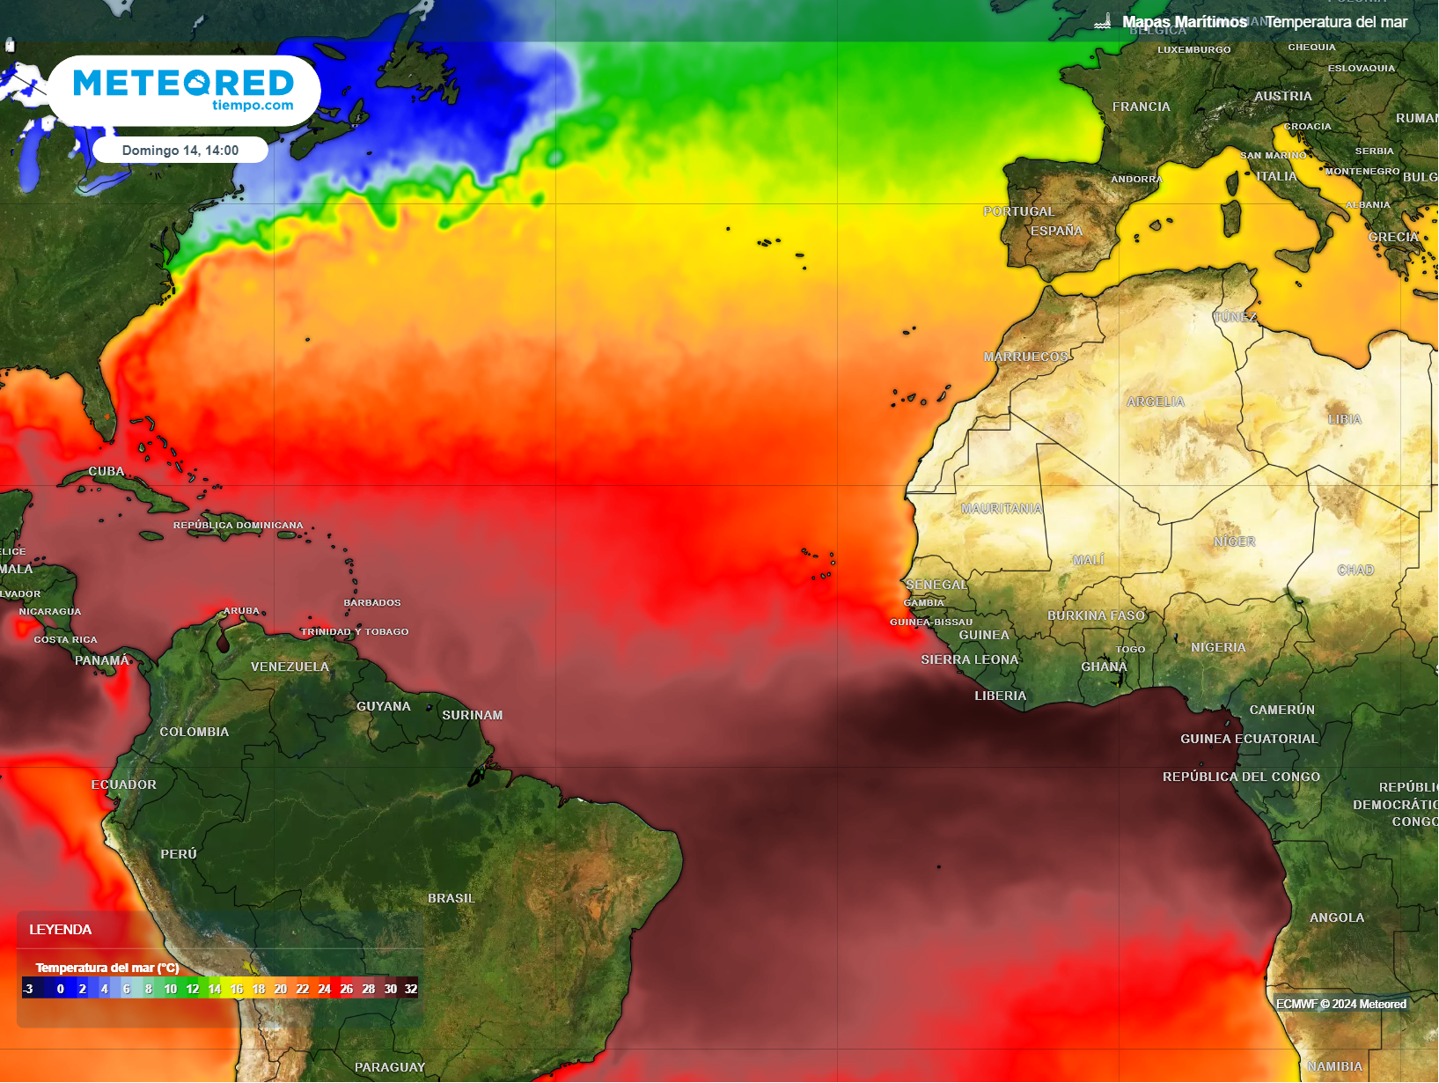
La llegada de La Niña y las aguas cálidas en el Atlántico hacen pensar en una temporada de huracanes explosiva.

Madrid, 10 de abril de 2024.- Se acerca el inicio oficial de la temporada de huracanes en el océano Atlántico, que comenzará el próximo 1 de junio y finalizará el 30 de noviembre. Según las primeras previsiones, se prevé que sea una temporada muy activa. José Miguel Viñas, experto de Meteored (tiempo.com), adelanta los primeros pronósticos y evalúa las opciones de que los ciclones tropicales afecten al territorio español.

Análisis de José Miguel Viñas, experto de Meteored (tiempo.com) J. M. Viñas.- Hace unos días, los expertos de Meteored México publicaron su predicción para la temporada de huracanes con cifras que abruman. Prevén la formación en el Atlántico de 25 sistemas ciclónicos tropicales, de ellos catorce huracanes de categoría 1 y 2, y seis majors con categoría 3 o superior. Esto supondría un récord histórico.
Tomando como período de referencia el 1991-2020, el número medio de sistemas con nombre por temporada es de 14, con 7 huracanes y 3 de ellos majors. Es muy llamativo que los números que se barajan para este año sean significativamente mayores que los de la climatología, con el factor añadido de que con todos los datos e indicadores que se dispone ahora, a principios de abril, el nivel de confianza de la predicción es alto.
Pronto llegará La Niña
Uno de los condicionantes principales para que haya una mayor o menor actividad ciclónica es la fase del ENSO (El Niño Oscilación del Sur). En junio de 2023 dio comienzo El Niño, que alcanzó gran intensidad durante el otoño e invierno y que ya muestra signos de debilidad. Los años con el fenómeno de El Niño habitualmente se corresponden con temporadas con baja actividad en el Atlántico, lo contrario a cuando hay una fase de la Niña.
Hasta el comienzo de la temporada, el actual fenómeno de El Niño irá evolucionando hacia una fase neutral, para iniciarse en el trimestre de mayo a julio La Niña, que se irá intensificando a lo largo del segundo semestre de 2024. Con ella, la previsible reducción de la intensidad de los vientos en altura sobre el Atlántico Norte, un inhibidor natural para el desarrollo de nubes de tormenta, favorecerá el desarrollo de tormentas tropicales y huracanes.
El Atlántico Norte presenta aguas muy cálidas
Por otro lado, destacan las anomalías cálidas de récord en las aguas del Atlántico, que se han mantenido durante el último año. Se están investigando las causas que han podido provocar este hecho y ya hay científicos del clima que no descartan que se trate de un posible punto de no retorno en el comportamiento del sistema climático. Este entorno también favorece el desarrollo de estos fenómenos extremos.
El riesgo en España
Por todo lo que hemos venido analizando, las probabilidades de que alguna tormenta tropical o huracán discurra por las cercanías de Canarias, Madeira, la Península Ibérica o el sur de las islas británicas es mayor que otros años. Aunque es difícil saber si algún ciclón tropical puede afectar a estas zonas, la probabilidad de que ocurra es más alta que en temporadas anteriores, pero en ningún caso un gran huracán azotaría España, sino que hablaríamos de depresiones o tormentas tropicales, o de ciclones postropicales.
 Síguenos en Telegram y en nuestro canal de Whatsapp
Amplía información con el artículo completo en:
"¿Podrá acercarse algún huracán a España durante la próxima temporada? Este es el pronóstico de Meteored"
 | José Antonio Maldonado  Director de Meteorología. |  | José Miguel Viñas  Meteorólogo de Meteored. |  |  | Francisco Martín  Coordinador de la RAM.
+ Expertos de Meteored
Para concertar entrevistas:  Actitud de Comunicación  91 302 28 60 |  |  |  | press@meteored.com

Sobre Meteored
Meteored se ha convertido en uno de los proyectos líderes sobre información meteorológica a nivel mundial con más de 20 años de experiencia. Actualmente nuestras predicciones, modelos y noticias se ofrecen por todo el mundo a través de distintos medios y plataformas. Es por nuestra experiencia, calidad y dedicación, que millones de personas confían en nosotros para planificar su día a día.
Meteored cuenta, además, con un equipo de redacción internacional, ubicado en varios países del mundo. Nuestros expertos en meteorología, meteorólogos y periodistas se encargan de mantenernos informados sobre los acontecimientos meteorológicos más importantes de actualidad, así como de ilustrarnos y explicarnos las situaciones más significativas que están por llegar.

